**Nhiều bản "hit" của Boney M, Joy Band… tại Dalat spring concert 2024**

*NDO - Những huyền thoại âm nhạc từ thập niên 70, 80 thế kỷ trước, như Boney M.Liz Mitchell, Joy và Samantha Fox sẽ biểu diễn trong đêm nhạc “Dalat Spring Concert” 2024 tại thành phố Đà Lạt, tỉnh Lâm Đồng. Chương trình hoàn toàn miễn phí.*

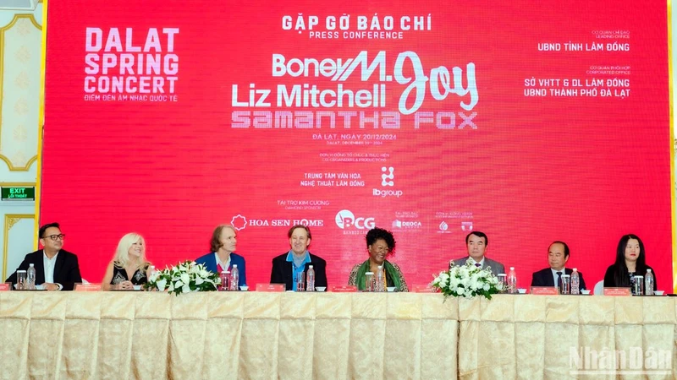

*Ban tổ chức cùng những huyền thoại âm nhạc Boney M.Liz Mitchell, Joy và Samantha Fox tại buổi gặp gỡ báo chí.*

Chiều 20/12, tại thành phố Đà Lạt, các nghệ sĩ tên tuổi Boney M.Liz Mitchell, Joy Band và Samantha Fox có buổi gặp gỡ báo chí trước thềm sự kiện “Dalat Spring Concert” diễn ra vào tối 21/12, tại Quảng trường Lâm Viên, thành phố Đà Lạt.

“Dalat Spring Concert” là dự án âm nhạc quốc tế thường niên đầu tiên tại Đà Lạt theo chuẩn format quốc tế. Phát biểu ý kiến tại sự kiện, Phó Chủ tịch Ủy ban nhân dân tỉnh Lâm Đồng Phạm S cho biết, sự kiện nhằm góp phần lan tỏa hình ảnh Đà Lạt - thành phố sáng tạo trong lĩnh vực âm nhạc của UNESCO và hướng đến xây dựng Đà Lạt là điểm đến âm nhạc đỉnh cao thế giới. Đồng thời, cụ thể hóa cam kết của Đà Lạt khi gia nhập Mạng lưới các thành phố sáng tạo của UNESCO. “Chúng tôi kỳ vọng, đêm nhạc sẽ thỏa mãn sự mong đợi của nhiều người tại không gian lãng mạn bên hồ Xuân Hương thơ mộng”, Tiến sĩ Phạm S nói.

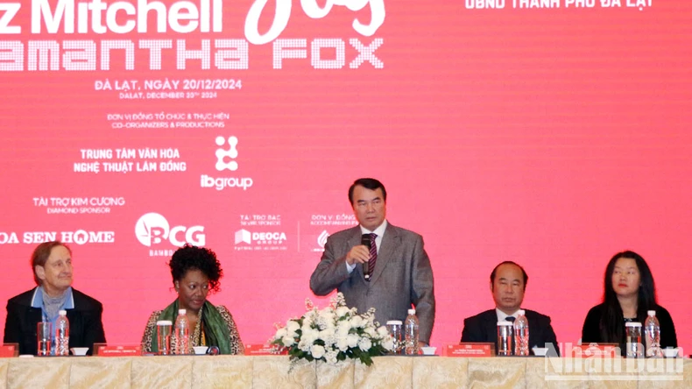

*Phó Chủ tịch Ủy ban nhân dân tỉnh Lâm Đồng Phạm S kỳ vọng, đêm nhạc sẽ thỏa mãn sự mong đợi của nhiều người tại không gian lãng mạn bên hồ Xuân Hương thơ mộng.*

Đêm nhạc "Dalat Spring Concert" 2024 có sự góp mặt của huyền thoại âm nhạc thế giới: Boney M.Liz Mitchell, Joy và Samantha Fox. Đây sẽ là sự khởi đầu cho chuỗi concert đẳng cấp quốc tế được tổ chức thường niên tại Đà Lạt, xứng tầm danh hiệu Thành phố sáng tạo trong lĩnh vực âm nhạc của UNESCO.

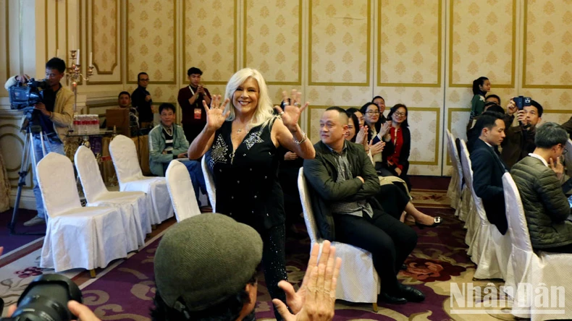

*Samantha Fox được chào đón tại sự kiện và bà cho biết, rất hạnh phúc khi lần đầu được biểu diễn tại Đà Lạt.*

Chia sẻ tại buổi gặp gỡ, Samantha Fox cho biết, bà từng lưu diễn khắp châu Á, nhưng đây là lần đầu đặt chân đến Việt Nam và bà rất hạnh phúc khi lần đầu được biểu diễn tại Đà Lạt. “Tôi rất háo hức và hy vọng trong tương lai sẽ sớm được trở lại nhiều lần nữa để hát cho các bạn nghe. Tôi thực sự hào hứng được gặp mọi người, trải nghiệm văn hóa, ẩm thực tuyệt vời của Việt Nam. Chúng tôi sẽ mang tới cho các bạn một show diễn tuyệt vời, với những ca khúc các bạn đã biết trải dài từ thập niên 80 đến nay”, bà Samantha Fox chia sẻ.

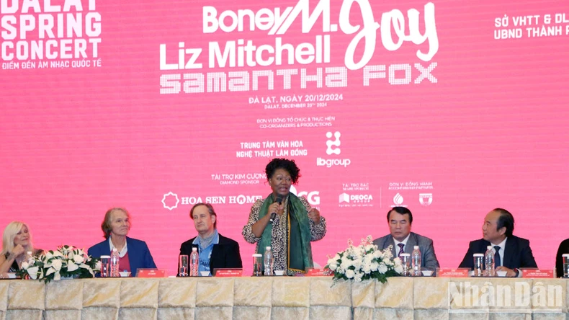

*Huyền thoại âm nhạc Boney M.Liz Mitchell: "Giữ lửa âm nhạc bằng cách luôn cảm thấy tươi mới và truyền điều đó đến khán giả".*

Huyền thoại âm nhạc Boney M.Liz Mitchell thông tin: “Rất nhiều thử thách trong chuyến đi của chúng tôi lần này. Nhưng chúng tôi đã đến đây, đã đến thành phố ngàn hoa Đà Lạt và mong muốn mang lại cho quý vị một đêm nhạc đầy cảm xúc và thú vị. Khi chúng tôi lên sân khấu, chúng tôi giữ lửa âm nhạc bằng cách luôn cảm thấy tươi mới và truyền điều đó đến khán giả”.

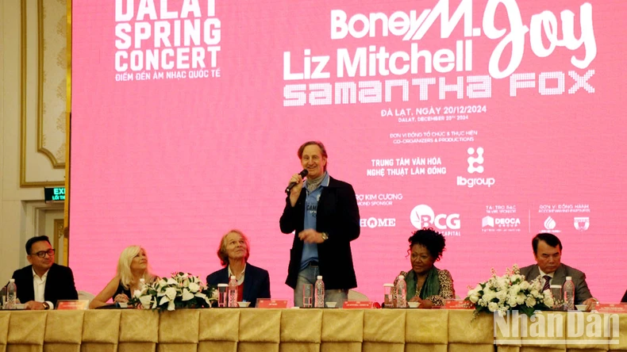

*Joy bật mí, trong đêm diễn "Dalat Spring Concert" 2024, sẽ có những bản hit của Joy Band.*

Joy bật mí, trong đêm diễn "Dalat Spring Concert" 2024, sẽ có những bản hit của ban nhạc, cùng nhạc phẩm mới lấy cảm hứng từ Việt Nam và đặc biệt, sẽ có bản nhạc “đám cưới quốc dân” Touch by touch.

Boney M.Liz Mitchell, Joy, Samantha Fox là những huyền thoại âm nhạc thế giới của thập niên 70, 80; ngoại trừ Samantha Fox, tất cả đều từng biểu diễn tại Việt Nam. Nhưng đây là lần đầu các nghệ sĩ cùng đến Đà Lạt để tham gia "Dalat Spring Concert", sự kiện âm nhạc lần đầu tổ chức hướng tới chuẩn quốc tế và thực hiện hằng năm.

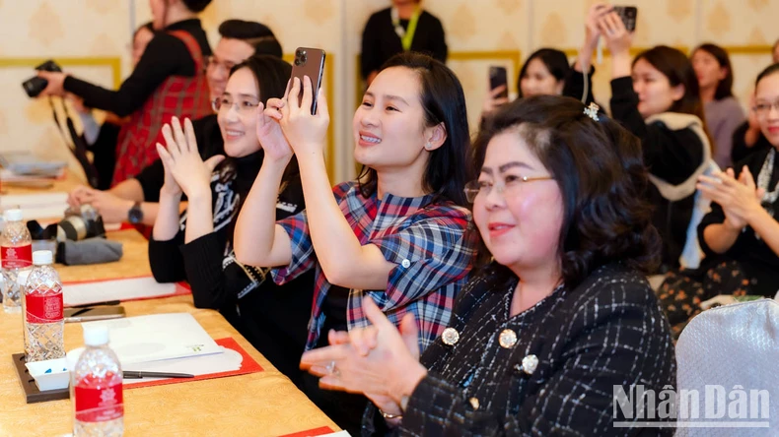

*Nhiều người tỏ ra hào hứng khi gặp trực tiếp những huyền thoại âm nhạc.*

Chủ tịch IB Group Vietnam kiêm Giám đốc sản xuất “Dalat Spring Concert” Nguyễn Thùy Dương chia sẻ: "Chúng tôi chuẩn bị 3 hệ thống thiết bị độc lập đạt chuẩn yêu cầu của ban nhạc. Với sự kiện này, chúng tôi phải chuẩn bị 6 bàn mixer để vận hành toàn bộ hệ thống âm thanh để tạo ra chất âm thanh trung thực nhất".

Ông Dương tiết lộ, mới đây, ban tổ chức mới tìm được chiếc keyboard được sản xuất cách đây hơn 20 năm sau cả tháng tìm kiếm, bởi chỉ có nó mới tạo ra đúng chất nhạc Disco đã quen thuộc với hàng triệu người hâm mộ của Boney M.

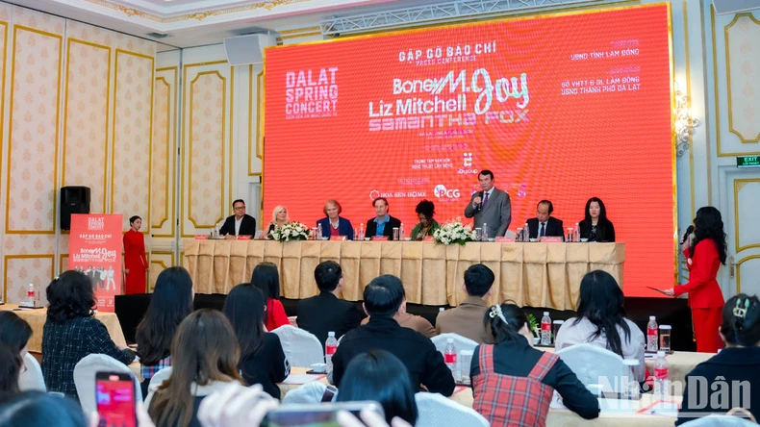

*Quang cảnh cuộc gặp gỡ báo chí.*

“Dalat Spring Concert” 2024 được chia thành 3 phần, tương ứng với các màn biểu diễn của Boney M.Liz Mitchell, Joy và Samantha Fox.

Ban tổ chức dự kiến có hơn 15 nghìn khán giả được hòa theo những bản nhạc Disco nổi tiếng nhất của các nghệ sĩ đã được khán giả nhiều thế hệ thuộc nằm lòng tại “Dalat Spring Concert” 2024.



*Đại biểu tham dự sự kiện.*

|  |
| --- |
| “Dalat Spring Concert” 2024 diễn ra vào 19 giờ 30, ngày 21/12, tại Quảng trường Lâm Viên, thành phố Đà Lạt.  Dưới sự chỉ đạo của Ủy ban nhân dân tỉnh Lâm Đồng, dự án âm nhạc quốc tế “Dalat Spring Concert” được tổ chức thường niên, với sự phối hợp của Sở Văn hóa, Thể thao và Du lịch Lâm Đồng, Ủy ban nhân dân thành phố Đà Lạt, cùng IB Group Vietnam. |

**(Theo nhandan.vn)**